

**UNIVERSIDAD PRIVADA DE TACNA**

**FACULTAD DE INGENIERIA**

**Escuela Profesional de Ingeniería de Sistemas**

**Proyecto Sistema de Ventas "WhiskerMark"**

Curso: Programacion III

Docente: Mag. Elard Rodriguez Marca

Integrantes:

**Hurtado Ortiz, Leandro (2015052384)**

**De la Cruz Choque, Ricardo Miguel (2019063329)**

**Tacna – Perú**

***2023***

|  |  |  |  |  |  |
| --- | --- | --- | --- | --- | --- |
| CONTROL DE VERSIONES | | | | | |
| Versión | Hecha por | Revisada por | Aprobada por | Fecha | Motivo |
| 1.0 | MPV | ELV | ARV | 10/10/2020 | Versión Original |

Sistema de Ventas “WhiskerMark”

Documento de Arquitectura de Software

Versión *{1.0}*

|  |  |  |  |  |  |
| --- | --- | --- | --- | --- | --- |
| CONTROL DE VERSIONES | | | | | |
| Versión | Hecha por | Revisada por | Aprobada por | Fecha | Motivo |
| 1.0 | MPV | ELV | ARV | 10/10/2020 | Versión Original |

INDICE GENERAL

Contenido

1. Introducción 5

1.1 Propósito 5

1.2 Alcance 5

1.3 Definición, siglas y abreviaturas 5

1.4 Referencias 5

1.5 Visión General 5

2. Representación Arquitectónica 5

2.1 Escenarios 5

2.2 Vista Lógica 6

2.3 Vista del Proceso 7

2.4 Vista del desarrollo 7

2.5 Vista Física 8

3. Objetivos y limitaciones arquitectónicas 8

3.1 Disponibilidad 8

3.2 Seguridad 8

3.3 Adaptabilidad 8

3.4 Rendimiento 8

4. Análisis de Requerimientos 9

4.1 Requerimientos funcionales 9

4.2 Requerimientos no funcionales 10

5. Vistas de Caso de Uso 10

6. Vista Lógica 11

6.1 Diagrama Contextual 11

7. Vista de Procesos 11

7.1 Diagrama de Proceso Actual 11

7.2 Diagrama de Proceso Propuesto 12

8. Vista de Despliegue 12

8.1 Diagrama de Contenedor 12

9. Vista de Implementación 13

9.1 Diagrama de Componentes 13

10. Vista de Datos 13

10.1 Diagrama Entidad Relación 13

11. Calidad 14

11.1 Escenario de Seguridad 14

11.2 Escenario de Usabilidad 14

11.3 Escenario de Adaptabilidad 14

11.4 Escenario de Disponibilidad 14

11.5 Otro Escenario 15

# **1. Introducción**

## **1.1 Propósito**

El propósito de este proyecto es lograr la visibilidad y la comodidad para los empleados al gestionar las ventas de la empresa para cada cliente.

## **1.2 Alcance**

El alcance del proyecto comprende la mejora de gestión de ventas e inventario en un sitio web y aplicación de escritorio. Para lograr este propósito se implementa la programación de registro de ventas, productos, clientes, proveedores y del personal.

## **1.3 Definición, siglas y abreviaturas**

## **1.4 Referencias**

## **1.5 Visión General**

El proyecto busca implementar un sistema de ventas para gestionar eficientemente sus productos y ventas en su supermercado.

# **2. Representación Arquitectónica**

## **2.1 Escenarios**

*Este diagrama muestra las relaciones de cada usuario con diferentes escenarios del sistema de ventas y también los escenarios donde el sistema actúa independientemente de acuerdo a un determinado requerimiento.*

## **2.2 Vista Lógica**

**Java Web**

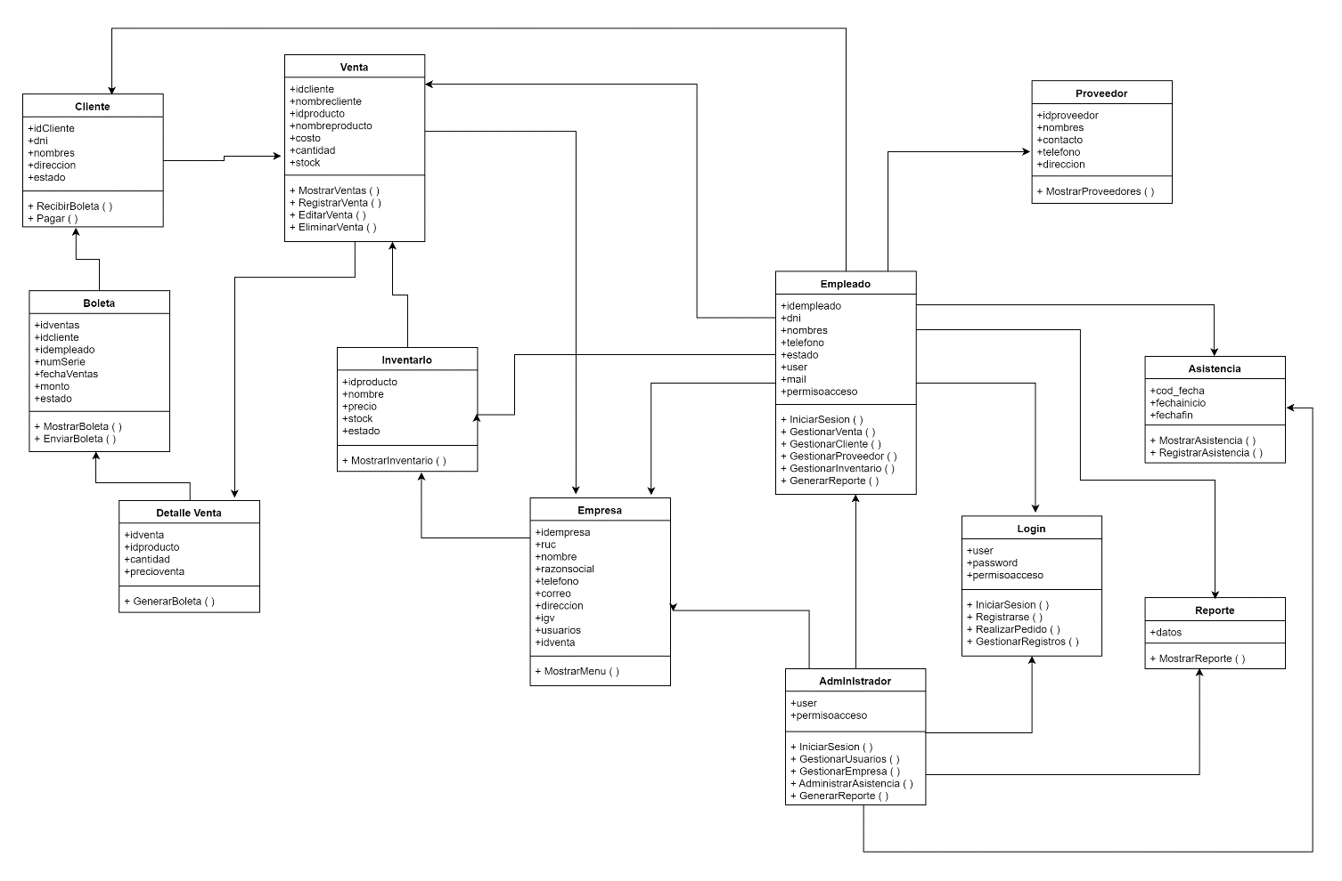

*Este diagrama describe la estructura del sistema en Java Web mostrando las clases del sistema, sus atributos y relaciones.*

**Java Application**

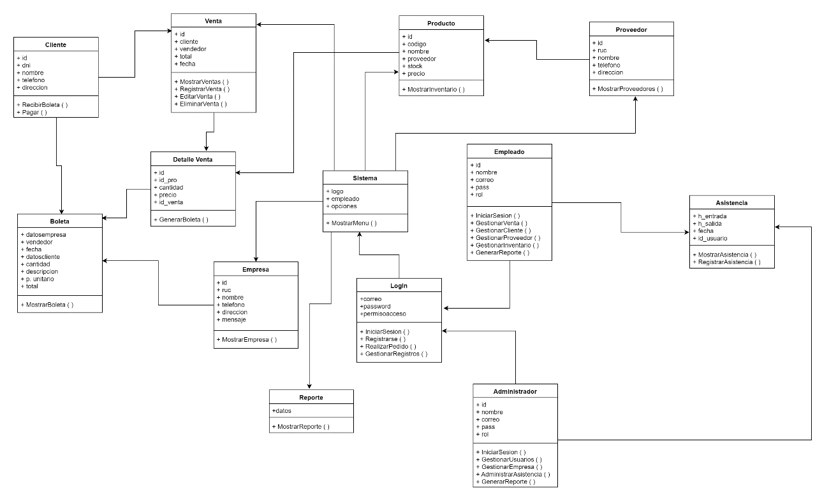

*Este diagrama brinda una visión estructurada y clara de la arquitectura del sistema en Java Application mostrando las clases del sistema, sus atributos y relaciones.*

## **2.3 Vista del Proceso**

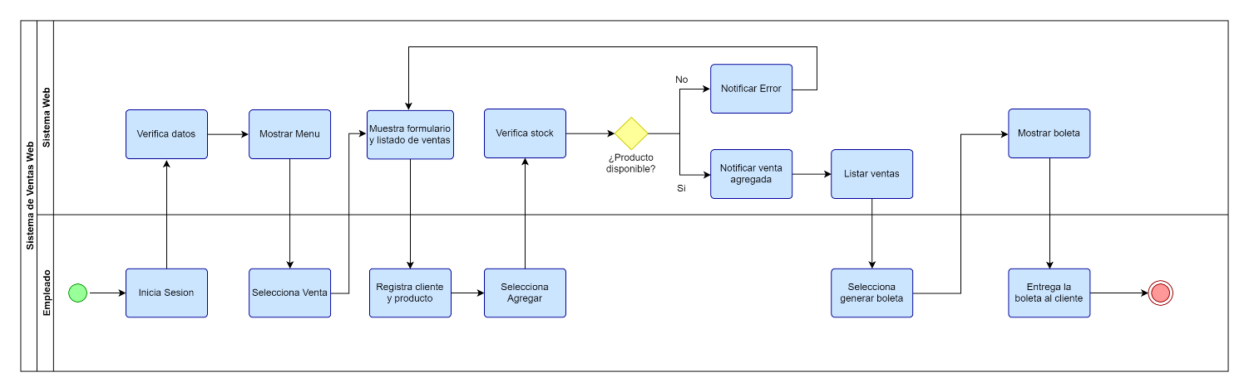

*Este diagrama representa una propuesta para mejorar el proceso de venta de la empresa.*

## **2.4 Vista del desarrollo**

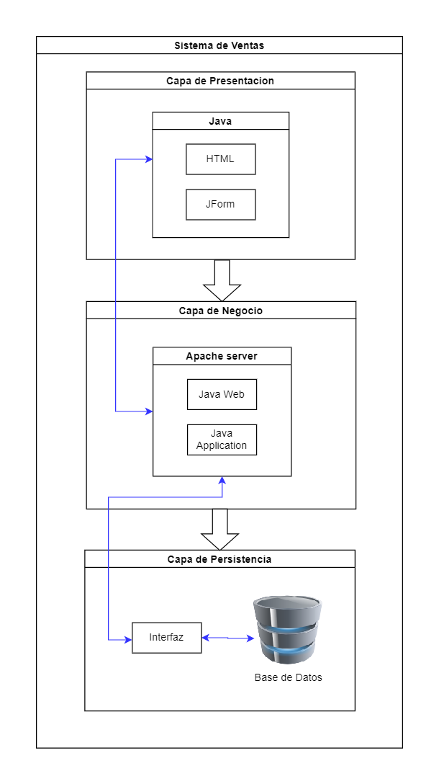

*Capa Presentación: Hace referencia a la parte visual que se utilizará como medio de comunicación entre el usuario y el sistema.*

*Capa Negocio: Es la capa intermedia encargada de interactuar con la interfaz y la base de datos. Se encarga de obtener los datos y procesarlos para que sean mostrados al usuario o sean almacenados en la base de datos.*

*Capa Persistencia: Es la capa de datos. Se encarga de las operaciones básicas que se pueden realizar sobre los datos: consultar, insertar, modificar y borrar.*

## **2.5 Vista Física**

# **3. Objetivos y limitaciones arquitectónicas**

## **3.1 Disponibilidad**

El sistema estará disponible cuando sea necesario

## **3.2 Seguridad**

Los usuarios deberán autenticarse mediante un usuario y contraseña.

## **3.3 Adaptabilidad**

Capacidad de crecer y adaptarse a la demanda

## **3.4 Rendimiento**

Respuestas rápidas a las consultas y transacciones para garantizar una experiencia del usuario eficiente

# **4. Análisis de Requerimientos**

## **4.1 Requerimientos funcionales**

|  |  |  |  |
| --- | --- | --- | --- |
| **Requerimientos Funcionales** | | | |
| **Control** | **ID** | **Requerimiento** | **Descripción** |
| **Administrador** | **RF-01** | Gestionar datos de la empresa | El administrador puede editar todos los datos de la empresa libremente. |
| **RF-02** | Gestión de usuarios | El administrador tiene el poder de crear, editar y eliminar usuarios del sistema, incluyendo clientes, empleados, proveedores y el registro de asistencia de los empleados. Además de poder generar reportes de los empleados y las asistencias. |
| **RF-03** | Control de accesos | El administrador utiliza roles o cargos para clasificar a los usuarios gestionando permisos a cada uno para ver y/o editar información del sistema. |
| **Empleado** | **RF-04** | Registro de ventas | El empleado puede administrar el listado de ventas, incluyendo añadir, modificar y eliminar cantidades de productos en el carrito de compra. |
| **RF-05** | Gestión de productos del inventario | El empleado puede agregar productos al inventario, actualizar la información de productos, eliminar productos del inventario y utilizar categorías para clasificar a los productos. |
| **RF-06** | Gestión de clientes | El empleado puede agregar, editar y eliminar información de clientes. |
| **RF-07** | Gestión de proveedores | El empleado puede registrar información de proveedores en el sistema. |
| **RF-08** | Generar boletas de venta | Una vez que el empleado termine de realizar una venta tiene la opción de generar una boleta de ventas con los datos del cliente y producto. |
| **RF-09** | Registro de Asistencias | El empleado deberá registrar su asistencia en el sistema colocando la fecha y la hora. |
| **RF-10** | Generar Reportes | El empleado tendrá permitido generar reportes de los clientes, proveedores y productos. |
| **Seguridad** | **RF-11** | Inicio de sesión de usuario | Los usuarios para poder ingresar tanto a la interfaz de administrador e interfaz de empleado deberán autenticarse mediante un usuario y contraseña. |

## **4.2 Requerimientos no funcionales**

|  |  |  |
| --- | --- | --- |
| **Requerimientos No Funcionales** | | |
| **ID** | **Requerimiento** | **Descripción** |
| **RNF-01** | Usabilidad | El sistema debe ser de fácil entendimiento e intuitivo para el usuario |
| **RNF-02** | Disponibilidad | El sistema estará disponible cuando sea necesario |
| **RNF-03** | Escalabilidad | Capacidad de crecer y adaptarse a la demanda |
| **RNF-04** | Seguridad | Cifrado de contraseñas para mejora de seguridad |
| **RNF-05** | Rendimiento | Respuestas rápidas a las consultas y transacciones para garantizar una experiencia del usuario eficiente |

# **5. Vistas de Caso de Uso**

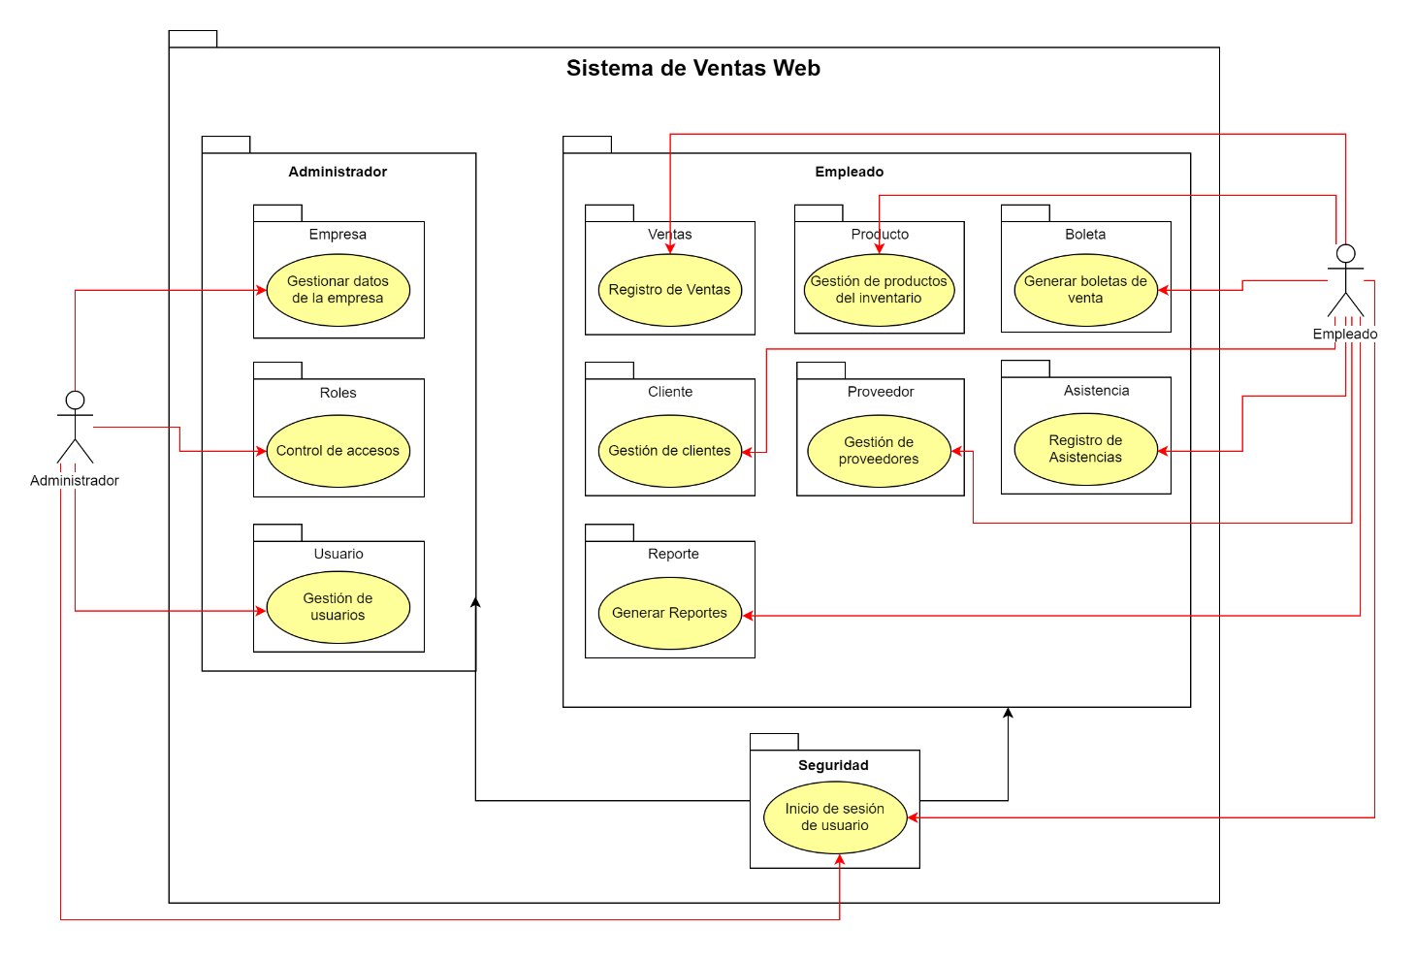

*Este diagrama representa de manera más detallada las acciones de cada usuario en el sistema determinado por paquetes y casos de uso.*

# **6. Vista Lógica**

## **6.1 Diagrama Contextual**

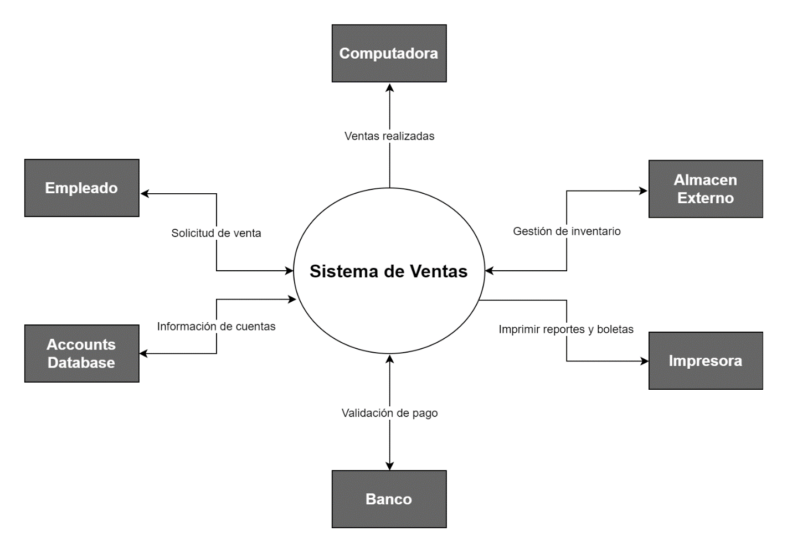

*Este diagrama muestra el flujo de información entre el sistema de ventas y componentes externos como el almacén externo, la computadora, la impresora de boletas, la validación de pago en los bancos, la información de cuentas en la base de datos y la solicitudes de pedidos a los clientes.*

# **7. Vista de Procesos**

## **7.1 Diagrama de Proceso Actual**

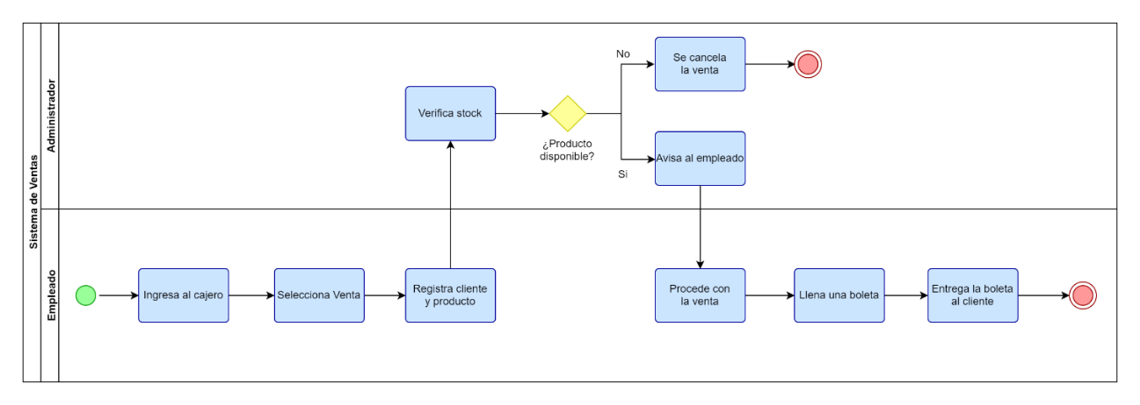

*Este diagrama representa el proceso actual de la venta de un producto por parte de la empresa.*

## **7.2 Diagrama de Proceso Propuesto**

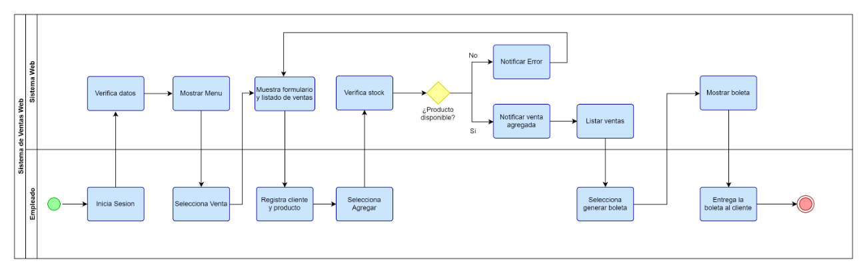

*Este diagrama representa una propuesta para mejorar el proceso de venta de la empresa.*

# **8. Vista de Despliegue**

## **8.1 Diagrama de Contenedor**

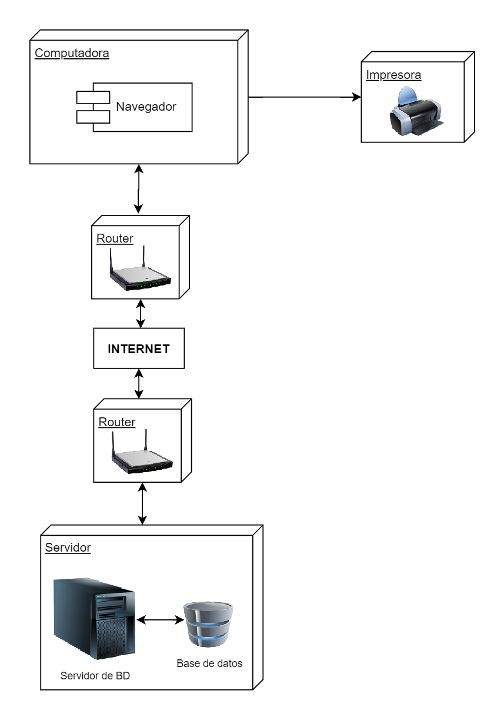

*Muestra la arquitectura del software y cómo se distribuyen las responsabilidades entre los distintos componentes (contenedores de información o ejecutores de código)*

# **9. Vista de Implementación**

## **9.1 Diagrama de Componentes**

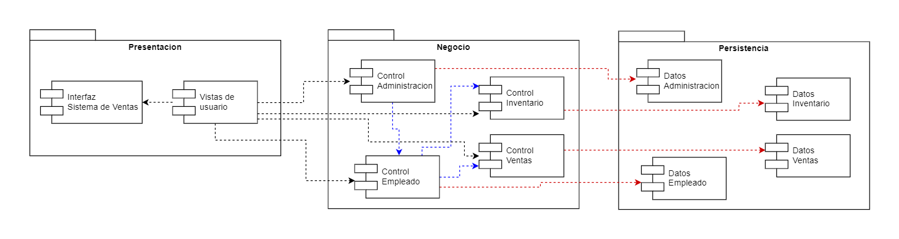

*En este diagrama tenemos las tres capas de la arquitectura con sus componentes y relaciones.*

*En la capa Presentación tenemos las vistas del usuario en la Interfaz del Sistema de Ventas como un único componente.*

*En la capa Negocio tiene componentes que aparte de la comunicación con las otras capas, se comunican entre sí los componentes de Inventario y Ventas con el componente de Empleado para hacer uso de algunos de sus funcionalidades.*

*Y en la capa Persistencia, hay un componente por cada componente del Negocio.*

# **10. Vista de Datos**

## **10.1 Diagrama Entidad Relación**

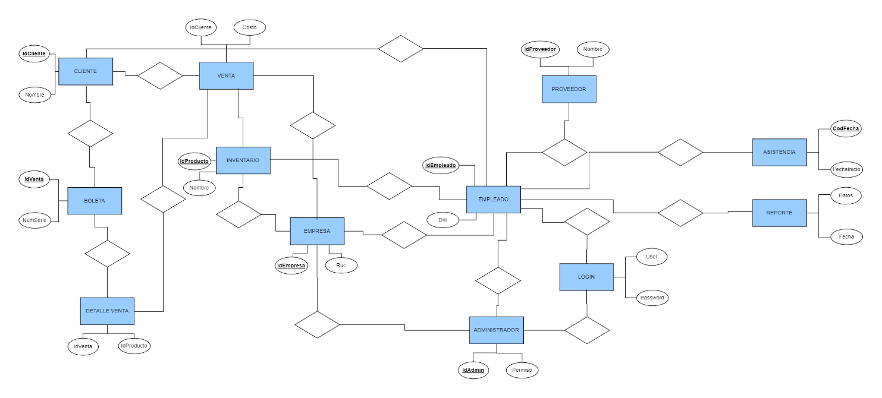

# **11. Calidad**

## **11.1 Escenario de Seguridad**

Escenario de inicio de sesión

1. Fuente: Acceso a la información privada

2. Estímulo: Restringir acceso a datos

3. Entorno: Explotación

4. Artefacto: Sistema de Ventas, servidor y base de datos

5. Respuesta: Acceso mediante claves seguras

6. Medida de la Respuesta: número de intrusiones y acceso a datos de forma ilícita

7. Atributo de calidad afectado: Seguridad

## **11.2 Escenario de Usabilidad**

Escenario de petición de usuario

1. Fuente del estímulo: Usuario

2. Estímulo: Petición de condición

3. Entorno: Interfaz Principal

4. Artefacto: Sistema de Ventas

5. Respuesta: El acceso debe ser inmediato desde cualquier dispositivo

6. Medida de la Respuesta: La respuesta debe hacerse en el menor tiempo posible.

7. Atributo de calidad afectado: Usabilidad

## **11.3 Escenario de Adaptabilidad**

Escenario acceso en dispositivos

1. Fuente: Acceso a la interfaz del sistema

2. Estímulo: Interfaz disponible

3. Entorno: Microsoft Windows

4. Artefacto: Ordenador de Computadora / Laptop

5. Respuesta: Acceso disponible sin ningún fallo

6. Medida de la Respuesta: La respuesta debe hacerse en el menor tiempo posible.

7. Atributo de calidad afectado: Adaptabilidad

## **11.4 Escenario de Disponibilidad**

Escenario de catálogo de productos

1. Fuente del estímulo: El usuario trata de consultar el catálogo de productos.

2. Estímulo: El catálogo de productos está disponible.

3. Entorno: El usuario quiere consultar el catálogo de productos para realizar consultas o ventas. Debe estar actualizado correctamente o sino no podrá encontrar el producto deseado.

4. Artefacto: Sistema de Ventas (Inventario de Productos)

5. Respuesta: Acceso disponible

6. Medida de la Respuesta: La respuesta debe hacerse en el menor tiempo posible.

7. Atributo de calidad afectado: Disponibilidad

## **11.5 Otro Escenario**

Escenario de Performance

1. Fuente del estímulo: Usuario

2. Estímulo: Peticiones de Usuarios.

3. Entorno: consulta de historial

4. Artefacto: Sistema de Ventas

5. Respuesta: Respuesta inmediata ante la petición.

6. Medida de la Respuesta: Tiempo de respuesta

7. Atributo de calidad afectado: Performance